

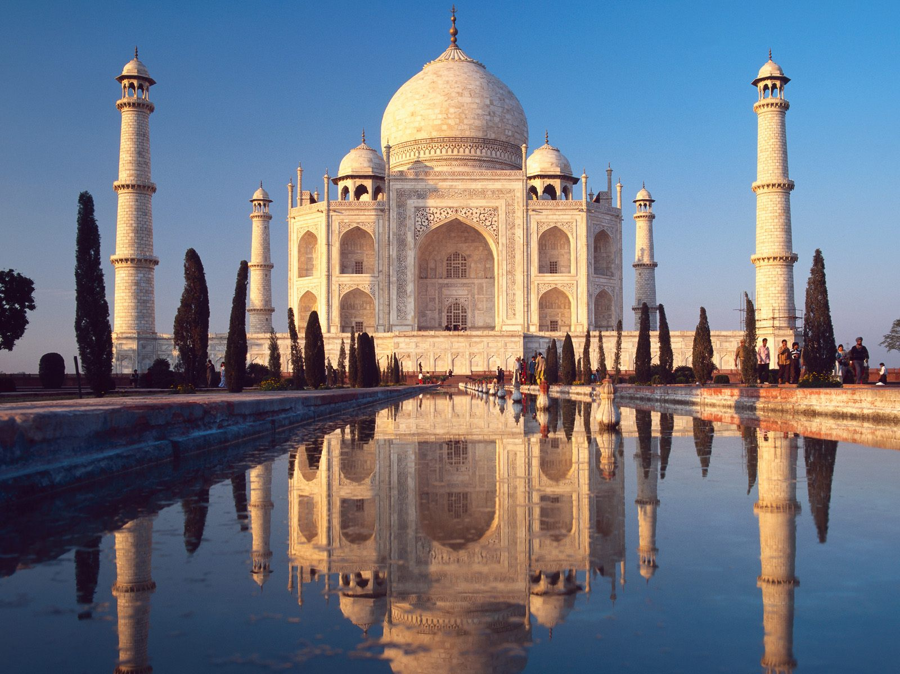 | Индия  и  ЛАДАК -  ПЪТЕШЕСТВИЕ  в в малкия Тибет | 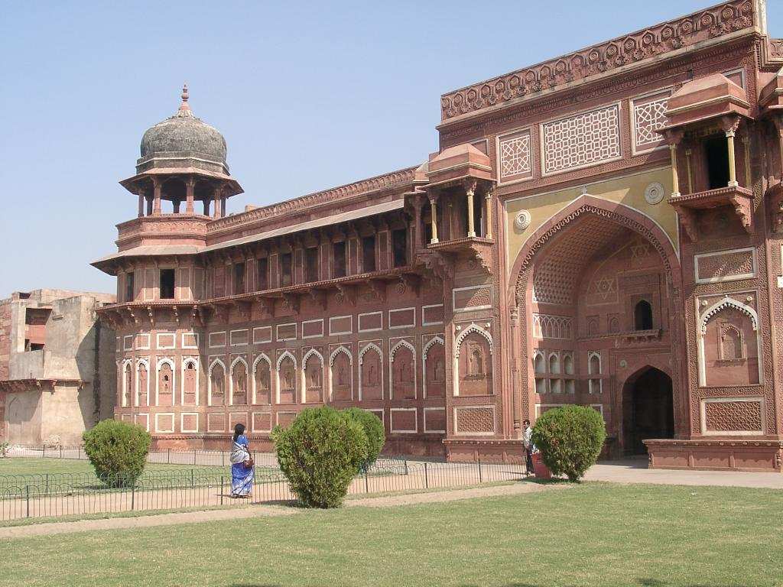

СОФИЯ – ДОХА - ДЕЛХИ – ДЖАНСИ – КАДЖУРАХУ – ОРЧА - ДЖАНСИ - АГРА - ФАТЕХПУР СИКРИ –ДЖАЙПУР – ДЖОДПУР – РАНКАПУРТ – УДАЙПУР – ДЕЛХИ - ЛЕХ - ДОХА - СОФИЯ

15 дни / 13 нощувки / 13 закуски / 13 вечери

Дата: от 17 септември до 01 октомври 2017 г.

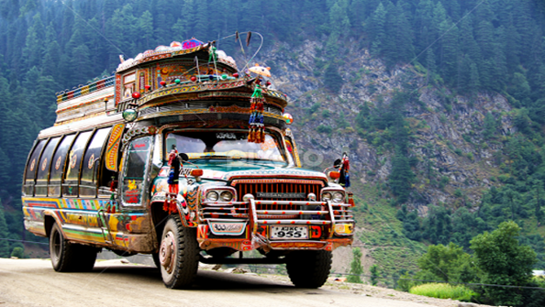
1 ден София – Доха - Делхи
Отпътуване от София в 20.15 ч. с редовен полет на QATAR AIRWAYS за Доха. Кацане в 00.55 ч. и продължаване същата нощ в 02.30 ч. За Делхи.
2 ден Делхи
Кацане в 08.45 ч. на летището в Делхи. Посрещане на летище Индира Ганди и трансфер до хотела. Ранно настаняване и закуска. След кратко време за отдих начало на полудневен тур на Делхи. Днес спомен от някогашната могъща столица на моголите са останките от нейните мощни крепостни стени и няколко от портите на града. Обиколката включва преминаване през Червената крепост, укрепление намиращо се в старата част на Делхи и Джама Масджид, най - голямата джамия в Индия, която има 3 входа, четири ъглови кули и 2 минарета, издигащи се на над 40 м. И двете сгради са издигнати по заповед на може би най - прочутия моголски владетел Шах Джахан. По желание разглеждане на гробницата на Хумаюн. Обиколката предвижда и посещение на Радж Гат, където обикновена плоча от черен мрамор бележи мястото, на което е бил кремиран Махатма Ганди след убийството му през 1948 г. Автобусният тур продължава с Раджпат, булеварда, по който преминава парадът организиран по случай „Денят на Републиката”, Раштрапати Бхаван или Президентския дворец, Сансад Бхаван или сградата на Парламента, „Вратата на Индия”- 42-метров монумент, посветен на индийците, загинали през Първата световна война, под който се намира и мемориала на незнайния войн, кулата Кутуб Минар. По желание и срещу допълнително заплащане на представление - шоу „Звук и светлина”. Вечеря. Нощувка.
3 ден Делхи – Джанси – Каджурахо
Закуска. Ранен трансфер до жп гарата и отпътуване с влак 1-ва класа с климатик и запазено място за Джанси. Пристигане на жп гарата в Джанси и продължаване със специално организиран за групата автобус за Каджурахо. Пристигане в Каджурахо и разглеждане на храмовия комплекс, изграден между 950 – 1050 г. и съхранил уникални по рода си паметници на индийската архитектура и изкуство. От 85-те храма, построени за по - малко от век са се запазили само 25 и те се считат за едни от най - красивите религиозни постройки в Индия. Храмовият комплекс е разкрит случайно от английски войници..... Разглеждане на основните храмове. Настаняване в хотел. Вечеря. По желание посещение на шоу „Звук и светлина”. Нощувка.
4 ден Каджурахо - Орча
Закуска. Отпътуване за Орча и разглеждане на красивото средновековно селище, което е съхранило уникални архитектурни шедьоври. Създадено е през XVI в. от владетелите на Бундела, дворците построени от тях могат да бъдат видяни, сякаш застинали във времето. По онова време Орча е бил център на могъщо кралство, днес е разположен в щата Мадхия Прадеш в близост до град Джанси. Покрай селището тече красивата река Бетва. Програмата предвижда разглеждане на дворцовия комплекс с дворците Раджа Махал и Джахангир Махал, както и кенотафите на владетелите от династията Бундела, живописно разположени на брега на реката. Настаняване в хотел. Вечеря. Нощувка.
5 ден Орча – Джанси – Агра
Закуска. Трансфер до гарата в Джанси и отпътуване с влак за Агра. Пристигане в Агра и посещение на Червения Форт и на прочутата гробница Тадж Махал, построена за любимата съпруга на моголския владетел Шах Джахан - Мумтаз Махал. Изящната гробница е един от най - бляскавите примери за високите достижения на моголската култура и архитектура. Съчетала в себе си елементи от индийския и персийски архитектурни стилове, тя се е превърнала в символ на вечната любов на шаха към неговата съпруга. Настаняване в хотел. По желание и срещу допълнително заплащане посещение на Мохабат Тадж шоу. Вечеря. Нощувка.
6 ден Агра -Фатехпур Сикри – Джайпур
Закуска. Отпътуване към Джайпур с попътна спирка във Фатехпур Сикри - древната столица на Моголската империя, изградена през XVI в. от считания за най - могъщ владетел на моголите Джалал уд Дин Акбар. Статутът си на столица градът запазва само 15 г. заради отсъствието на достатъчно източници на питейна вода. Склоновете, на които е разположен града са умело терасирани, за да може да се разположат многобройните гробници и дворци, които заедно с умелата градска планировка, сложната водоснабдителна система и канализацията са доказателство за високата култура на моголите. Групата продължава в посока Джайпур. Настаняване в хотел. Вечеря. Нощувка.
7 ден Джайпур
Закуска. Отпътуване за селището Амер и посещение на великолепната едноименна крепост. Екскурзията включва изкачване до крепостта на гърба на слон или в купето на високопроходим автомобил. Следобедна разходка в Джайпур, включваща двореца на Махараджата, древната обсерватория Джантар Мантар, Парламента на щата Раджастан и екзотичния дворец Хава Махал, известен под името „Дворецът на ветровете”. Джайпур е известен още като Розовият град. Той е популярна туристическа дестинация и важна част от така наречения Златен триъгълник в Индия. Градът е създаден през 1727 г. от един от най - великите махарджи от клана Качваха, Савай Джай Сингх. Името на Джайпур идва от розовия цвят, който е използван, за да заприлича на градовете от червен пясъчник, строени от моголите. Свободно време. Вечеря. Нощувка.
8 ден Джайпур – Джодпур
Закуска. Отпътуване за Джодпур, известен още като Синият град, заради характерния син цвят на сградите. Джодпур е създаден през втората половина на XV в. от махараджа Рао Джода, чието име носи. Скоро след създаването си, градът е провъзгласен за столица на кралство Марвар. Тази промяна в статута на града, както и неговото благoприятно местоположение, допринасят за бързото му разрастване и превръщането му във важен търговски център. Обиколката на града предвижда разглеждане на стария, укрепен град и посещение на един от най- големите и могъщи фортове в Индия – Мехрангарх. Посещение на Умаид Бхаван – грандиозната резиденция на махараджите, мавзолея на Джасвант Синг и часовниковата група Ганта Гар. Настаняване в хотел. Вечеря. Нощувка.
9 ден Джодпур – Ранакпур – Удайпур
Закуска. Отпътуване за Удайпур с попътна спирка в Ранакпур. Малко селище, разположено на западните склонове на планината Аравали, където се намира един от най- известните и почитани джайнистки храмове, посветен на първия тиртанкар на джайнизма – Адинат. След посещение на прочутия храм, който привлича туристи с изящната си декорация, групата се отправя към Удайпур. Настаняване в хотел. Вечеря. Нощувка.
10 ден Удайпур – Делхи
Закуска. Начало на полудневена обиколка на столицата на могъщото кралство Мевар, която е живописно разположена на бреговоете на поредица изкуствени езера. Акцентът ще падне върху градския дворец, зашеметяваща комбинация от големи и по- малки павилиони, разположени около вътрешни дворове и градини, изградени в период от около четири в. от представителите на няколко управляващи династии. Дворецът пленява посетителите с пищната си и цветна декорация. Великолепни гравюри, изящни фрески, сложни дърворезби, цветни витражи, елегантни арки и пъстри мозайки са пример за различните културни влияния под които се формира строителната традиция на Индийския субконтитент. Посещение нa градините Сахелион ки Бари или градината на девиците, построена от рана Санграм Синг. В края на деня трансфер до летището и полет за Делхи. Посрещане на летището в Делхи. Настаняване в хотел. Вечеря. Нощувка.
11 ден Делхи – Лех
Закуска-сух пакет. Трансфер до летището и продължаване с вътрешен полет за Лех. При пристигането начало на туристическа програма с местен екскурзовод с превод на български език от водача на групата. Програмата предвижда посещение на ступата Шанти, построена от японски ладакски будисти. Следва разглеждане на манастира Алчи. Живописно разположен на брега на р. Инд, Алчи е единственият манастир в Ладак, който не е разположен в ниското, а на хълм. Въпреки това със своята богата история и фрески датиращи от XI в., той е сред най – важните религиозни средища на областта. Настаняване в хотел. Вечеря. Нощувка.
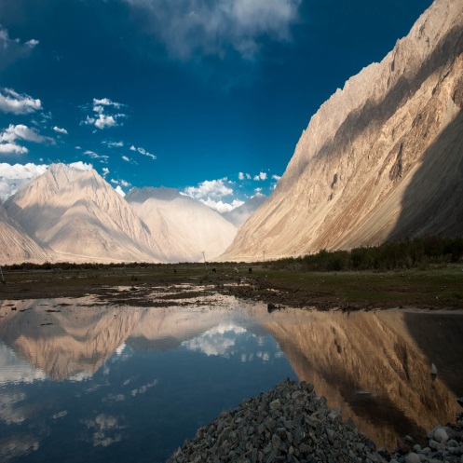
Лех е град, разположен на важни търговски пътища, използвани още от древността. Близостта на града до проходи, свързващи Централна Азия със Северна Индия, го превръща във важен административен и търговски център и столица на създаденото през X в. кралство Ладак. Днес Лех е столица на едноименна област в територията на щата Джаму Кашмир. Градът привлича туристи най – вече с останките на бившия кралски дворец, изграден в стил типичен за тибетската архитектура и напомнящ на прочутия дворец Потала в Лхаса.

12 ден Лех
Закуска. Начало на туристическа програма, включваща един от най – известните манастири в района на Лех – манастира Хемис. Създаден още през XVII в. по заповед на крал Синге Намгял, манастирът съхранява ценни артефакти, както и впечатляваща статуя на Буда. Манастирът Хемис е главния манастир на сектата Друкпа, притегателно място за хиляди поклонници по време на един от най - важните религиозни празници в живота на тибетските будисти. Посещение на двореца Сток, който и днес е резиденция на наследниците на кралете на Ладак, построения през XVII в. дворец Шей и манастира Тиксей. Връщане в хотела. Вечеря. Нощувка.
13 ден Лех – долината на Нубра
Закуска. Отпътуване за долината на р. Нубра. Пътят към долината преминава през живописния проход Кхардунг – Ла, издигащ се на повече от 5600 м над морското равнище. След влизането в най - северната долина на Индия, започва разходка, която ще ни отведе до най- стария манастир в района – Дискит, където ще видим 30-метрова статуя на Майтрея. Връщане в хотела. Вечеря. Нощувка
14 ден Лех - Делхи
Закуска и трансфер до летището на Лех. Вътрешен полет до Делхи. Трансфер и настаняване в хотел. По желание вечерно шоу с традиционни танци „Кралството на мечтите“. Вечеря. Нощувка.
15 ден Делхи – София
Трансфер до летището. Полет за Доха в 10.05 ч. Кацане в Доха в 11.20 ч. Излитане за София в 14.15 ч. Кацане в София в 19.15 ч.
КРАЙНА ПАКЕТНА ЦЕНА С ВКЛЮЧЕНИ ЛЕТИЩНИ ТАКСИ: 4097 лв.

Ранни записвания: отстъпка от 130 лв. от пакетната цена за записвания до 27.02.2017 г.

Пакетната цена включва: самолетен билет за международния полет София – Доха – Делхи – Доха – София на Qatar Airways, летищни такси за полета София – Доха - Делхи и обратно /94 ЕUR към 27.12.2016 г./, билет с летищни такси за вътрешен полет Удайпур - Делхи, билети за влак 1-ва класа с климатик и запазено място Делхи – Джанси и Джанси – Агра, трансфери летище – хотел – летище, 13 нощувки в хотели 4****, 13 закуски и 13 вечери в ресторантите на хотелите/местни ресторанти, от които 3 – в Делхи, 1 – в Каджурахо, 1 – в Орча, 1 – в Агра, 2 – в Джайпур, 1 – в Джодпур, 1 – в Удайпур, 3 – в Лех в хотел 3***, туристическа обиколка на градовете Делхи, Каджурахо, Орча, Агра, Фатехпур Сикри, Джайпур, Джодпур, Ранакпур, Удайпур и Лех с местни екскурзоводи на английски/руски език с превод на български от водача на групата, разходка със слонове или в купето на високопроходим автомобил до крепостта Амер в Джайпур, разходка с лодка по водите на езерото Пичола в Удайпур, входни такси на туристическите обекти, предвидени по маршрута и посочени в програмата ден по ден, входна такса за Тадж Махал, наземен транспорт с туристически климатизиран автобус, водач от агенцията по време на цялото пътуване.
Цената не включва: виза за Индия – 105 лв., бакшиши за местни екскурзоводи и шофьори – 45 EUR, бакшиши за пренасяне на багажа в хотелите, такса за камера и фотоапарат при снимане вътре в обектите - ~50-200 INR, вечерно шоу „Звук и светлина” в Делхи – 28 EUR при мин. 10 туристи, вечерно шоу „Звук и светлина” в Каджурахо – 20 EUR при мин. 10 туристи, Мохабат Тадж шоу в Агра – 45 EUR при мин. 10 туристи, входна такси и транспорт до гробницата на Хумаюн – 20 EUR, вечерно шоу с традиционни танци „Кралството на мечтите“ – 48 EUR при мин. 4 туристи.

Доплащане за:
- единична стая – 635 лв.
- медицинска застраховка с покритие 25 000 EUR на ЗАД „Евроинс“ – 25.00 лв., за лица над 65 г. –37.00 лв., над 70 г. – 50.00 лв.
- при недостигнат мин.брой от 15 туристи и при записани не по – малко от 10 тур. (отнася се за основния тур до 10-я ден вкл.) – 60 EUR
- виза за Индия – 105 лв., заплаща се в Консулството, задължително лично явяване на интервю (по изключение и с разрешение на Консулството не се налага за туристи над 70 г.). Необходимо е да бъде предоставено пълномощно на английски език, с което упълномощават представител на агенцията да подаде документите от тяхно име и да получи готовата виза), но не по-късно от 30 дни преди отпътуване. Агенцията съдейства за подготовката на документите, подаването им по интернет и получаването на готовите визи.

Примерни хотели, предвидени по програмата: хотел Sarovar Portico – 4* (www.sarovarhotels.com/delhi-hotels/sarovar-portico-naraina) или подобен в Делхи, хотел Usha Bundela – 4* (www.ushalexushotels.com) или подобен в Каджурахо, хотел Orcha Resort 4**** (http://www.orchharesort.com/) или подобен в Орча, хотел Mansingh Palace – 4*(www.mansinghhotels.com) в Агра, хотел Mansingh Palace – 4* (www.mansinghhotels.com) или подобен в Джайпур, хотел Lords Inn 4**** (http://www.lordshotels.com/) в Джодпур или подобен, хотел Golden Tulip 4**** (http://www.goldentulipudaipur.com/en/) в Удайпур или подобен, хотел Span – 3* (www.spicnspanladakh.com) в Лех или подобен.

Минимален брой туристи за осъществяване на екскурзията: 15 туристи за основния тур до 11 ден включително и 5 туристи за продължението до Ладак.
Срок за уведомление при недостигнат минимален брой туристи: 10 дни преди началната дата
Документи необходими за виза за Индия: паспорт с валидност 6 месеца към крайната дата на пътуване, 2 цветни снимки с размери 5.08 см/5.08 см, данни за формуляра за виза; няма санитарни и медицински изисквания за пътуване до Индия (не се налага ваксинация).
Начин на плащане: депозит – 50 % от пакетната цена, доплащане – до 30 дни преди отпътуване.
Застраховка „Отмяна на пътуване“: предоставяме възможност за сключване на допълнителна застраховка “Отмяна на пътуване” по чл. 80, ал. 1, т.14 от Закона за туризма, покриваща разходите за анулиране на пътуването, за съкращаване и прекъсване на пътуването, поради здравословни причини на пътуващия, негови близки, неотложно явяване на дело, съкращаване от работа и др. Стойността на застраховката се изчислява на база крайна дължима сума по договора, като има значение и възрастта на Потребителя. В зависимост от възрастта на туриста стойността на застраховката е между 3% и 8% върху крайната дължима сума по договора за организирано пътуване.
Туроператор “ТА Мондел Травел” е застрахована по смисъла на чл. 97, ал.1 от Закона за туризма в застрахователна компания АЛИАНЦ БЪЛГАРИЯ със застрахователна полица №
13160163000000036/ 31.07.2016 г.

